知网研学（AI）开通试用通知
各位师生：
为增强AI人工智能赋能科研教育质量提升，帮助师生更便捷高效地进行学术研究、提高研究性学习能力和论文质量，加强论文全过程指导和学风建设，助力导师培训和课题组管理。我校现已开通知网研学AI试用，欢迎师生积极使用，并及时反馈意见或建议。简介如下：
一、研学AI网址
https://x.cnki.net/
二、试用时限
2025年9月19日-2025年12月28日
三、权限获取方式
1.使用知网研学AI必须注册【个人账号】，登录知网研学网址：x.cnki.net，注册个人账号。
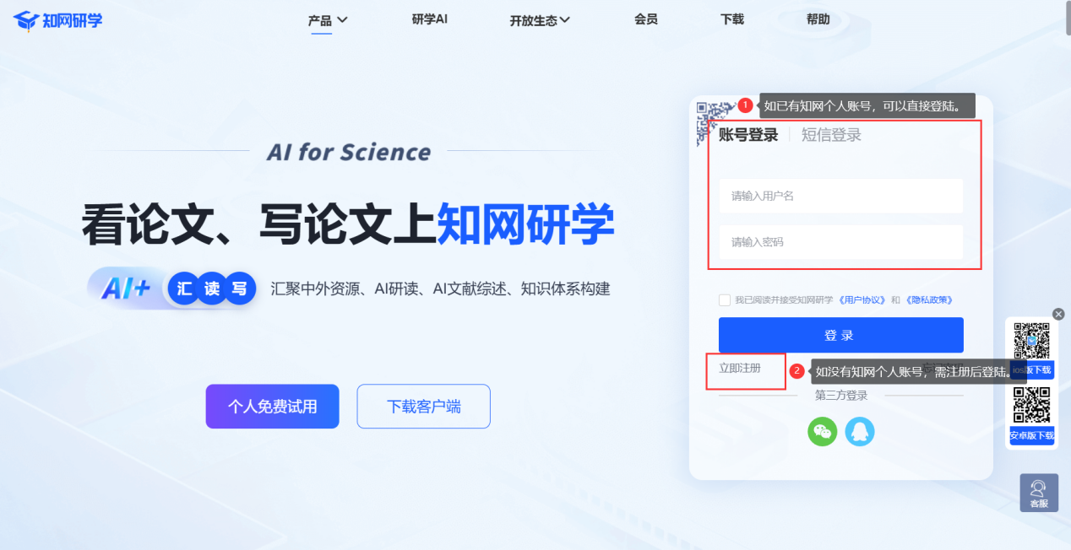
2.登录知网研学AI后，通过以下方式获取使用权限：
方式一：点击下方【邀请链接】，按照提示注册绑定“浙江理工大学”机构/团队：
https://x.cnki.net/web/team/#/invitePage?teamId=cd5a2ac7-5846-4c35-ace1-0cad6e30b3c7
方式二：登录知网研学AI后，点击【右上角的头像】，进入【个人中心】，通过以下方式获取使用权限：
输入口令3TRVKH，点击“关联”；或者点击“IP关联”。
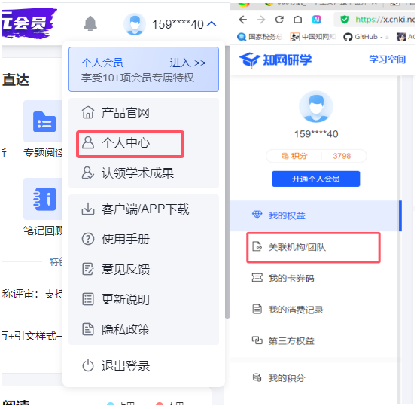
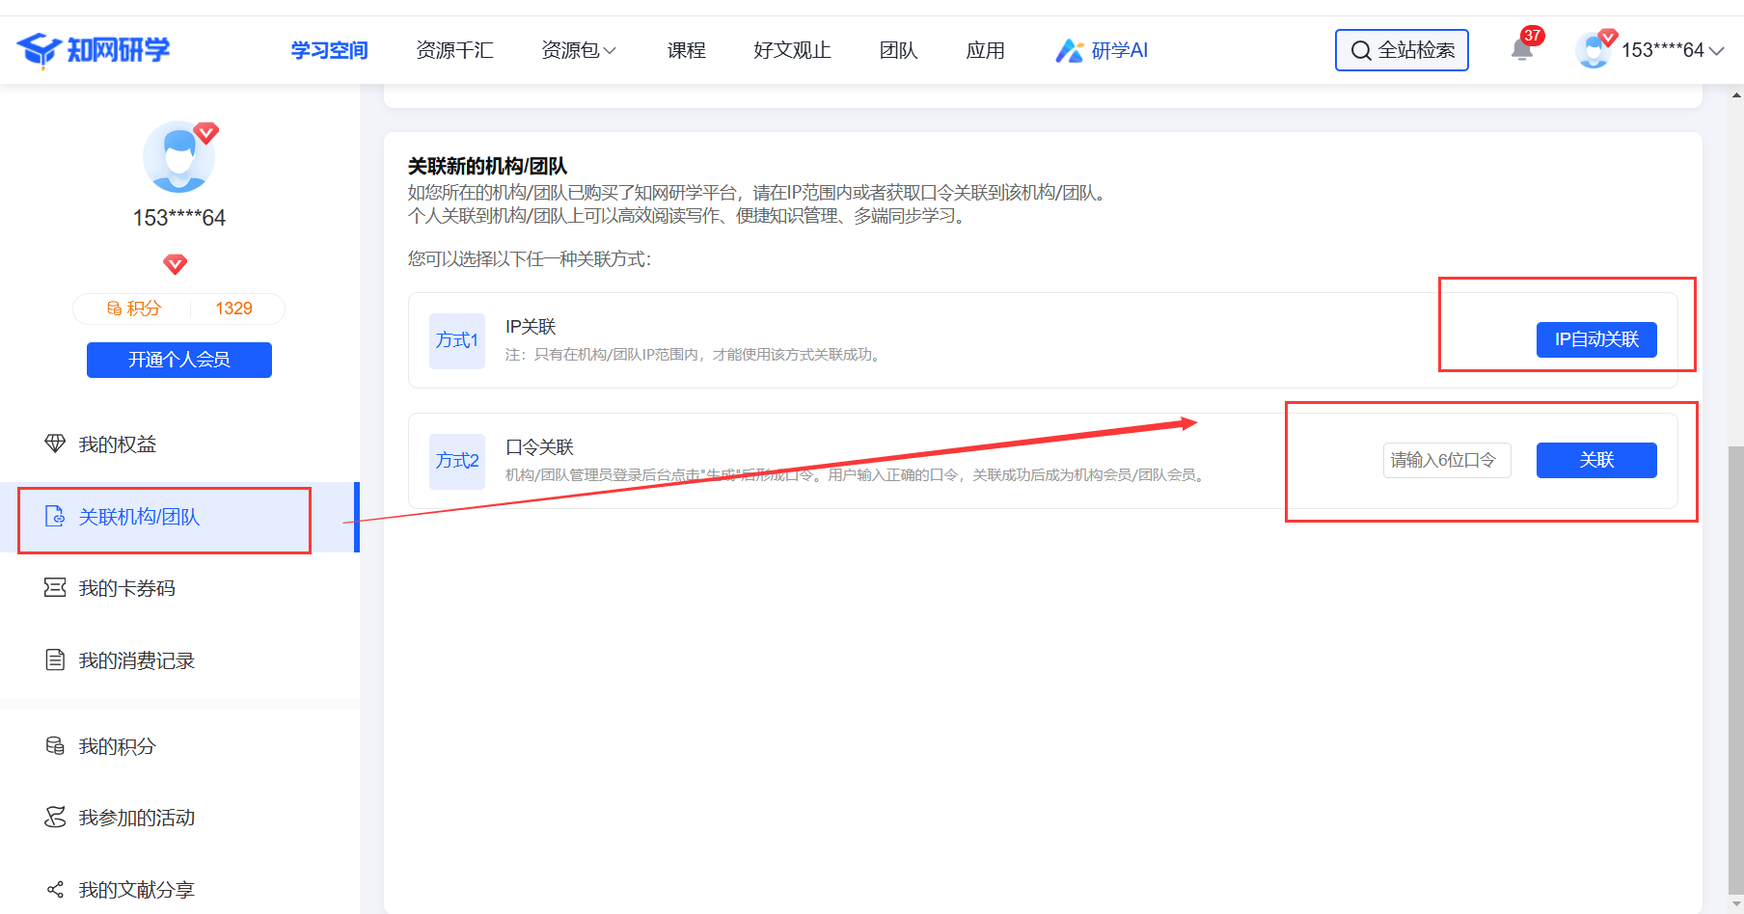
四、功能介绍
1.学科资源包
指导研究生快速入门，拓展研究生学术视野加强学科资源建设。专家汇编资源包、学科热点及趋势资源包、融合学科资源包、综述资源包、经典必读资源包、专题资源包等。
2.精品在线课程
导师课程：师生关系、立德树人、课程思政、“金课”打造、课程设计等。研究生课程：科学家精神、科研素养、科研诚信和学术规范、文献阅读与论文写作、科研工具使用、思政教育、心理健康等。
3.AI全库问答+DEEPSEEK，可信可靠，深度推理
以知网全库文献为语料生成答案，接入DEEPSEEK深度思考和联网搜索，提供真实来源文献，进行负责任科研。
4.AI选题分析、AI定题评测、AI标题打磨。
赋能全链路科研选题，从选题方向推荐、选题潜力评估、研究趋势分析到精准方向定位，再到学术标题优化，高效锁定高价值研究方向。
5.AI研读（单篇文献阅读）
对单篇文献提供渐进式阅读、矩阵式阅读多种阅读模式，实现“文章速览、深度研读、个性化进阶阅读”三步法；
划重点：英文文献导入知网研学平台后，AI可以直接总结文章主要内容，并翻译全文，辅助文献研读。
6.AI矩阵（单篇&多篇文献分析）
对单篇文献自动分析和提取文献的研究问题、方法、内容等研究要素，构建文献矩阵，便于分析、对比和整理，发现研究空白点。
7.AI专题探究（多篇文献分析）
对多篇文献的观点进行总结、分析等，快速了解研究基础，根据多篇文献内容生成文献综述、进行分析、对比、总结生成阅读报告。
8.AI文献综述
以国内外研究现状，总结评述为核心。支持AI对输入综述主题进行推荐。参考文献可选择知网全库文献、或者选择部分文献。
9.AI预审论文
从初稿到终稿智能伴跑，速查论文优缺点，锁定改进方向，一键生成分析报告。且给出改进建议和总结，支持分析报告下载。记录7天自动删除。
10.AI引用分析助手
智能分析文档内容的引用问题，帮助研究生识别文档内容是否已经标引了参考文献，对于未标引之处将推荐可引用的文献。
11.AI投稿分析
提供基于发文历史和最新投稿指南的双重推荐，精准匹配投稿需求，覆盖8.8万余种权威中外文期刊。
(1)学术规范知识库
规范学术研究、提高写作效率。国家相关部门出台的有关学术规范的管理办法。格式规范指导、高校学术规范、期刊论文规范。
(2)学术资源整合
以国内外学术期刊论文、博硕学位论文、会议论文、报纸、年鉴数据资源为基础，构建全球知识资源数据仓储。提供“文献采集助手”浏览器插件，在使用Springer、ScienceDirect、Wiley、IEEE、EBSCO等常用中外文数据库时，可通过插件一键将重要文献的题录信息或全文直接保存到平台。
五、问题解答
如果在使用中遇到问题，可点击【知网研学首页】右下角“客服“，联系在线人工客服进行沟通。
如果没有个人账号，点击“注册新用户”注册即可，如忘记密码点击“忘记密码”根据提示找回密码即可。
操作指南：
1.在线使用手册：https://x.cnki.net/web/search/#/help
2.视频教程：https://x.cnki.net/web/page/video

